***МКДОУ №11 «СКАЗКА»***

***ОТКРЫТОЕ ЗАНЯТИЕ ПО***

***ЭКСПЕРИМЕНТАЛЬНОЙ***

***ДЕЯТЕЛЬНОСТИ В СРЕДНЕЙ ГРУППЕ***

***«ВИННИ-ПУХ»***

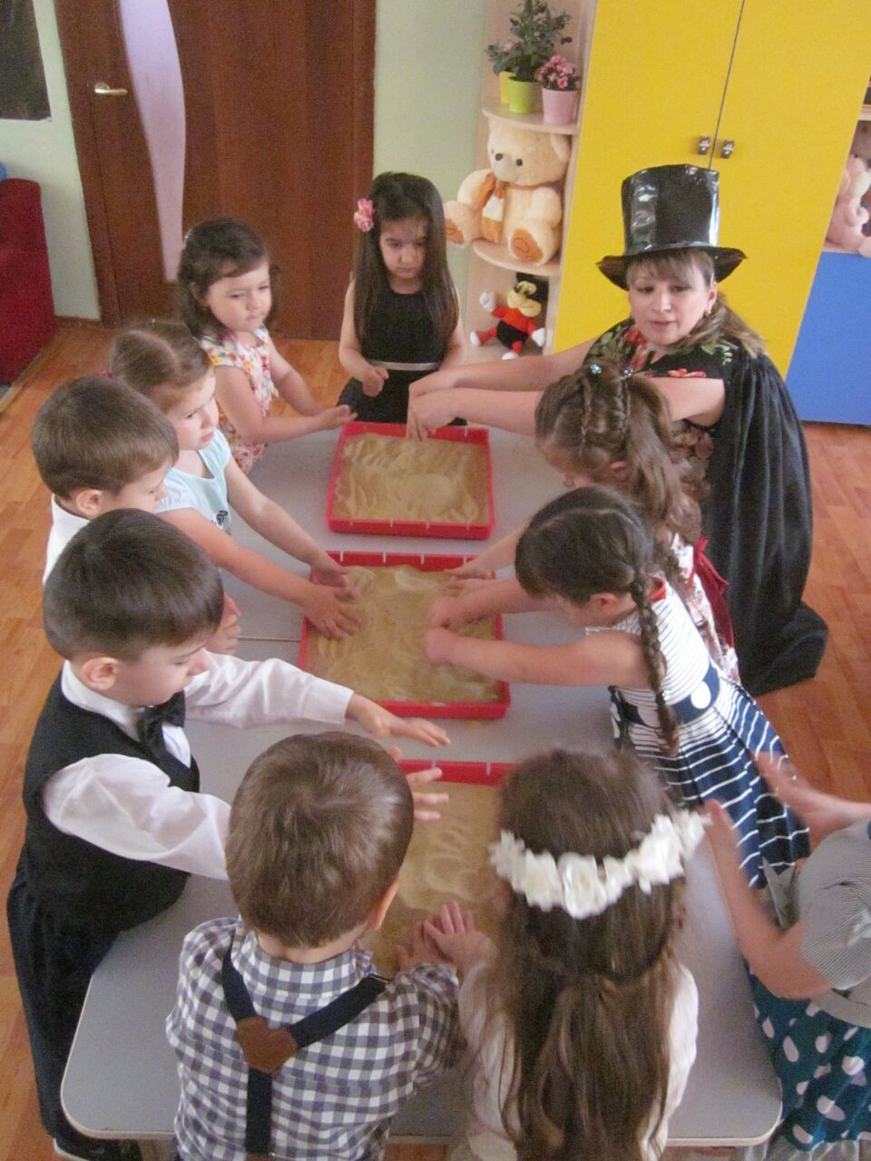

***Г.БУЙНАКСК***



***ПРОВЕЛА: БЕКТЕМИРОВА Н.А.***

**«Песок. Свойства песка».**

Дети не любят игрушек неподвижных, законченных, хорошо сделанных, которых они не могут изменить по своему желанию… лучшая игрушка для ребенка та, которую он может заставить измениться самым разнообразным образом … для детей лучшая игрушка – куча песка».

**К. Д. Ушинский**

**Цель:** Развивать познавательную активность детей в процессе экспериментирования. Способствовать расширению знанию детей о свойствах сухого и мокрого песка, активизировать речь и обогащать словарь детей.

**Обучающие задачи:**

Познакомить детей со свойствами песка.

Учить обращаться с песком осторожно, не рассыпать.

Актуализировать интерес к работе с песком.

Формировать умение выдвигать гипотезы, сравнивать и делать выводы.

Разучить с детьми новую игру «Песчинки».

**Развивающие задачи:**

Развивать моторику рук детей.

Обогащать словарный запас.

Развивать навыки взаимодействия со сверстниками в процессе совместной деятельности.

**Воспитывающие задачи:**

Воспитывать чувства сопереживания, сострадания.

Воспитывать культурно-гигиенические навыки у детей (опрятность, аккуратность).

**Форма проведения:** Подгрупповая, практическая деятельность.

**Материал:** большая детская песочница, набор формочек, совочки, лейки, салфетки, лупы

**Отгадайте загадку:**

Он и жёлтый, и сыпучий,

Во дворе насыпан кучей,

Если хочешь, можешь брать

И играть **(песок)**

- Правильно. Это песок. Скажите, а вы любите играть с песком? (Ответы.) Давай те с ним немного поиграем и познакомимся с его свойствами.

Но сначала давайте договоримся, что во время игры:

- песок в рот не берём;

- не трём глаза грязными руками;

- песком не обсыпаемся.

**Опыт 1.**

1). Давайте с вами посмотрим, что же такое песок, из чего он состоит? Поставьте перед собой тарелочку. Кончиком ложки наберите чуть-чуть песка и высыпьте её на тарелочку.

-Легко ли сыплется песок (легко)

-Почему он легко сыплется (сухой, сыпучий) .

А теперь возьмите вот такое приспособление, кто знает, как оно называется, (увеличительное стекло, лупа). Правильно оно так называется, потому что увеличивает, а ещё можно сказать лупа.

Возьмём лупу и внимательно рассмотрим песок. Из чего он состоит? (Зёрнышки, камешки). Эти маленькие камешки называются песчинки, которые не прилипают друг к другу. Как выглядят песчинки? Они очень маленькие, круглые, полупрозрачные (или белые, желтые, коричневые, светло-коричневые в зависимости от разновидности песка). Похожи ли песчинки одна на другую? Чем похожи и чем отличаются? Важно, чтобы в процессе сравнения ребята внимательно рассмотрели песчаные зернышки.

2). Песчаный конус

Возьмите горсть сухого песка и выпустите его струйкой так, чтобы он падал в одно место. Постепенно вместе падения образуется конус, растущий в высоту и занимающий все большую площадь у основания. Если долго сыпать песок, то в одном, то в другом месте возникает сплыв; движение песка похоже на течение.

**Вывод: песок может двигаться.**

Ребята, давайте с вами подумаем и вспомним, а для чего нужен песок.

- Песок нужен в строительстве. Из него делают раствор, которым скрепляют кирпичи и камни при постройке зданий.

-песок используется в гололёд, для посыпания дорожек чтобы не было скользко.

-Песок используется для детских игр;

-А ещё с песком играют не только дети, но иногда и взрослые. Оказывается взрослые художники тоже любят рисовать на песке. И мы сейчас с вами тоже попробуем нарисовать на песке как маленькие художники. Возьмите тарелочки, насыпьте в них песок. Разровняйте песок пальчиками, а затем пальчиками нарисуйте солнышко.

**Опыт 2.**

Окраска с помощью цветных мелков.

Для этого нам понадобилось:

1. Песок;

2. Цветные мелки;

3. Контейнеры для смешивания;

4. Ступка с пестиком.

Ход работы:

Шаг 1. Распределяем песок по нескольким контейнерам;

Шаг 2. С помощью ступки и пестика измельчаем цветные мелки одного цвета.

Шаг 3. Аккуратно ссыпаем получившуюся массу в один из контейнеров с песком и тщательно перемешиваем.

Шаг 4. Повторяем Шаги 2-3 для всех контейнеров с мелками разных цветов.

После окраски у нас получилось много цветного песка, и мы можем из него сделать радугу в баночках.

Давайте отдохнём, поиграем в игру, а потом продолжим.

**Подвижная игра «Песчинки» (повторяется 2-3 раза).**

Воспитатель: Давайте поиграем, становитесь все в круг. Вокруг себя повернитесь и в песчинки превратитесь. Присели все на корточки. О-о, сколько у нас песка. Но вот подул ветер, поднял песчинки, и они полетели в разные стороны. (Дети имитируют полёт песчинок). Ветер стих и песчинки опустились на землю. (Дети приостанавливают движение. Присаживаются на корточки). Молодцы, ребята! Хорошо поиграли.

**Опыт 3.**

«Почему не получился куличик»

Цель: ознакомление со свойствами песка: песок сухой, сыпучий; из него нельзя построить куличики. Песок влажный: не сыпучий, из него можно построить куличики

Описание опыта

Воспитатель насыпает в формочку песок и пробует построить куличик. Песок из формочки рассыпается. Воспитатель приглашает 2-3-х детей, чтобы они могли построить куличики. - Давайте проверим.

Воспитатель с помощью 1-2 детей поливает песок из лейки.

- Потрогайте его и скажите - сухой он или мокрый? (Мокрый)

Давайте повторим все вместе: Если в песок налить воду, он станет мокрым.

-Правильно, этот песок сырой, мокрый. Он холодный. Посмотрите, мокрый песок также сыплется как сухой (Показать детям)

- Конечно, мокрый песок не сыплется. Из мокрого песка можно делать куличики. Давайте попробуем. Возьмите формочки и аккуратно накладывайте в них мокрый песок. Вот так постучите по песку совочком, утрамбуйте его. Осторожно переверните формочку с песком на подставку. Постучите по донышку ещё раз совочком. Снимите формочку. Что получилось (Куличик)

ВЫВОД: сухой песок светлого цвета, сыпучий. Из него нельзя построить куличики. При смачивании песок становится темного цвета. Из него можно построить куличики.

Ещё мы сами сможем построить настоящий вулкан! Вулкан – это такая гора, у которой вверху есть отверстие – кратер, которое ведёт в глубину Земли. Хотите? Нам нужно насыпать большой песочный конус, помогите мне. (Вместе с детками насыпаем большую песочную гору). Действующий вулкан регулярно извергает лаву, пепел, водяные пары и другие материалы. Вулкан, который не пробуждался на протяжении многих лет или даже веков, но все же это может сделать в будущем, считается уснувшим. Если вулкан не извергался в течение десятков тысяч лет, он считается потухшим Теперь я на вершине горки продавлю ямку и насыплю в неё соду (пищевую, добавлю немножко волшебной воды (столовый уксус) и наш вулкан оживает! Он шипит, ворчит!

К. Д. Ушинский писал: «дети не любят игрушек неподвижных, законченных, хорошо сделанных, которых они не могут изменить по своему желанию… лучшая игрушка для ребенка та, которую он может заставить измениться самым разнообразным образом … для детей лучшая игрушка – куча песка».

**Итог занятия:**

Воспитатель начинает фразу, дети заканчивают.

- Я узнал, что песок… … сухой светлый, коричневый, сыпучий, из него нельзя делать куличики).

- Песок мокрый… …темный, холодный, из него можно делать куличики).



